DRIVELAB Stockholm öppnar ny terrängbana i världsklass

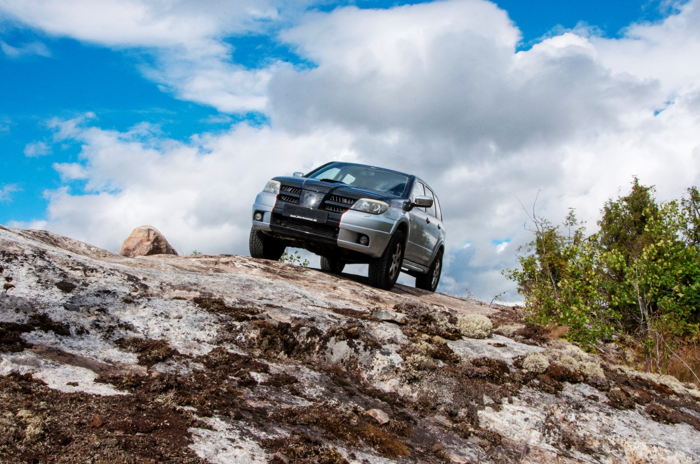
DRIVELAB Stockholm öppnar nu den nya anläggningen Test Track Terrain. Anläggningen stärker DRIVELAB Stockholms position som det ledande utbildningscentret för fordonsindustrin. Test Track Terrain är byggd för att testa och köra fordon under mer varierande förhållanden för offroad, sport och gatuorienterade fyrhjulsdrivna fordon på en unik och specialdesignad bana.
Bandesigner Jonas Jarlmark testar ett av terrängbanans sidolutande hinder på nya testanläggningen Test Track Terrain.
DRIVELAB Stockholm är en unik och inspirerande arena som utgör ett nav för utbildning och events inom fordonsindustrin. DRIVELAB Stockholm består nu av tre testanläggningar i världsklass; Test Track 1, Test Track 2 och nytillskottet Test Track Terrain. Tillsammans erbjuder de testkörning på både asfalt och terräng i kombination med närmare 20 000 kvm utbildningscenter för lätta samt tunga fordon, eventytor, hotell, verkstadslokaler, försäljning och service. Anläggningen är därmed ensam i sitt slag i Norra Europa. Banorna används idag av fordonsindustrin för utbildning och tester av lätta och tunga fordon där man utför prestandamätningar och bedömer fordonets dynamiska rörelsemönster.
– Test Track Terrain är ett välkommet och efterfrågat tillskott till Drivelab Stockholm. Med tre testanläggningar i världsklass möjliggör vi utbildning och prestandatester av större bredd än tidigare. Fler aktörer kan nu komma till oss och utbilda sig samt utföra fordonstester med extra körupplevelse.

Med terrängbanan förstärker vi Drivelabs redan starka position som en självklar arena för utbildning och utveckling inom fordonsindustrin, säger Dieter Sand vd, Arlandastad Holding.
Training Partner som är den största aktören i DRIVELAB Stockholm och som erbjuder utbildning mot fordonsindustrin säger så här om nytillskottet.
– Test Track Terrain är efterfrågat av hela fordonsindustrin och är ett fantastiskt komplement av vår befintliga utbildningsstruktur. Terrängbanan skapar möjligheter att utföra tester av fyrhjulsdrivna fordon och även utbilda förare på att köra sin bil under kontrollerade former på en bana med byggda hinder, säger Magnus Almquist tf. vd, Training Partner.
Om Test Track Terrain
Test Track Terrain har utformats utifrån befintlig topografi med en rad olika hinder som möjliggör avancerade tester av fyrhjulsdrivna fordon. Några av de hinder som kommer finnas tillgängliga är bland annat friktionsrullar, stigningshinder, sidolutning och warp. Bana och hinder har skapats med hjälp av grusade vägar, hällar av sten eller räfflad betong där exempelvis befintliga berghällar utgör naturliga hinder längs banan. Terrängbanans hinder är utformade med olika svårighetsnivåer, något som är unikt jämfört med andra testbanor. Hela testområdet är specialdesignat av bandesigner Jonas Jarlmark Näfver, teknologie licentiat i fordonsdynamik vid KTH.

För mer info: https://drivelab.se/test-track-terrain/

Pressbilder: https://bit.ly/2DpRHeI

Presskontakt:
Dieter Sand, vd
Arlandastad Holding AB
dieter.sand@arlandastadholding.se
072 225 37 71
Sara Johansson, kommunikatör
Arlandastad Holding
sara.johansson@arlandastadholding.se
073 034 63 97

